2017年6月7日

報道関係各位
７月よりTVアニメ放送スタート！
角川コミックス・エース『ゲーマーズ！』第２巻
髙橋つばさ先生描き下ろしアクリルキーホルダー付き
ゲーマーズ限定版が6/26発売決定！

この度、ゲーマーズは、角川コミックス・エース『ゲーマーズ!』第2巻 髙橋つばさ先生描き下ろしアクリルキーホルダー付きゲーマーズ限定版の発売を決定いたしました。

本作は、ファンタジア文庫より刊行されているライトノベル『ゲーマーズ!』のコミカライズ作品です。2017年7月よりTVアニメ化も決定している注目作です。

ゲーマーズ限定版は、第1巻に引き続き、ロールプレイングゲームに登場するキャラクター風SDイラストのアクリルキーホルダーが付いてきます。第2巻は、ゲームが大好きだけど主人公・雨野景太とは犬猿の仲な女子・星ノ守千秋が魔法使い風のコスチュームを身にまとって登場です。イラストは、コミカライズを担当する髙橋つばさ先生描き下ろしとなります。

さらに、全国のゲーマーズにてご購入の方に、限定特典として【オリジナルブックカバー】を差し上げます。
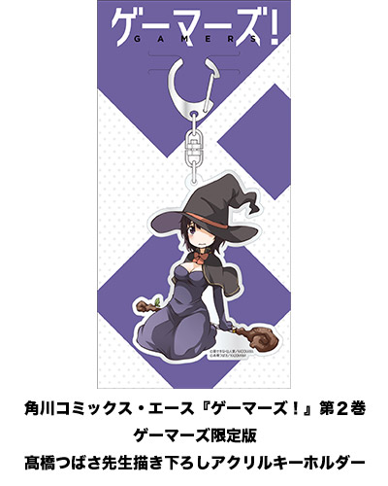
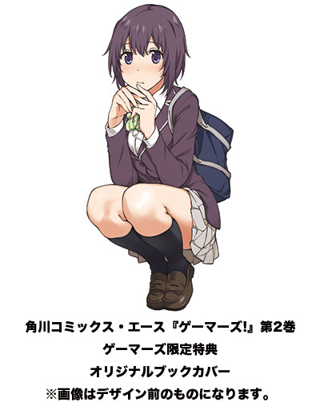

■商品情報
角川コミックス・エース『ゲーマーズ!』第2巻
漫画：髙橋つばさ 原作：葵せきな キャラクター原案：仙人掌
発売日：2017年6月26日
価格：ゲーマーズ限定版 1,080円+税 通常版 580円＋税
ゲーマーズ限定版 仕様：髙橋つばさ先生描き下ろしアクリルキーホルダー付
ゲーマーズ限定特典：オリジナルブックカバー

関連URL：
ゲーマーズ限定版 https://www.gamers.co.jp/limited/71139/
通常版 https://www.gamers.co.jp/tokuten/71364/

権利表記：
(c)葵せきな・仙人掌／KADOKAWA
(c)髙橋つばさ／KADOKAWA

※内容は予告無く、変更・中止になる場合がございます。
※画像は仮のものです。実際のものと異なる場合がございます。
＜内容・掲載に関するお問い合わせ＞ ※画像使用の際には権利表記の掲載もお願いいたします。
ゲーマーズ広報担当／吉田 TEL (03)3972-0022 E-mail: info@gamers.co.jp

